Анонс

БИБЛИОСУМЕРКИ-2019
Всероссийская акция «Библиосумерки» — ежегодное масштабное событие в поддержку чтения.
В эту ночь библиотеки, книжные магазины, литературные музеи и арт-пространства расширяют время и формат своей работы.
Присоединяйтесь к Всероссийской акции 19 апреля с 17-00.
Работники библиотеки постараются подарить Вам множество ярких впечатлений, помогут интересно провести время, расширить свой кругозор и обогатиться духовно.

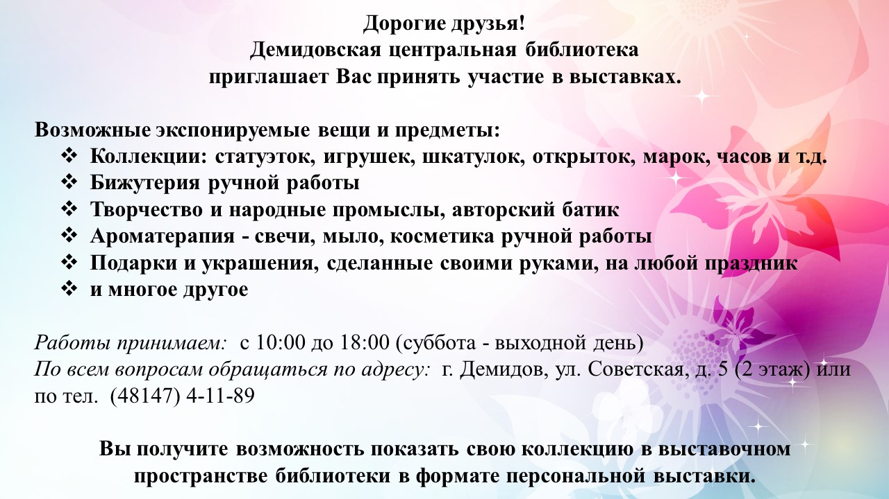

МБУК ЦБС Демидовского района
Наш адрес: г. Демидов, ул. Советская, д. 5
Тел. 8 (48147) 4-11-89, 2-20-65
е-mail: bibldem@rambler.ru
Составитель: ведущий библиотекарь абонемента О. В. Зайцева
Выходит 1 раз в квартал, тираж 10 экз.
БИБЛИОТЕЧНЫЙ

МЕРИДИАН

Добро пожаловать
в мир вечных ценностей!

Актуально
В соответствии с Указом Президента Владимира Путина 2019 год в Российской Федерации объявлен Годом театра.
4 февраля Заборьевская поселенческая библиотека пригласила воспитанников детского сада в путешествие «Волшебный мир театра».
11 февраля члены клуба «Книжник» при Демидовской детской библиотеке открыли Год Театра театрализованным представлением «Мудрость дедушки Крылова».
25 февраля в Холмовской поселенческой библиотеке состоялась презентация книжной выставки «Сегодня мы идем в театр».
13 марта в Пржевальской поселковой библиотеке прошло мероприятие «Театр в гости нас зовет».

День в календаре
15 февраля – день вывода советских войск из Афганистана. Именно в этот день в 1989 г. последняя колонна советских войск была выведена из Афганистана. Советские войска покинули республику, с честью выполнив задание Правительства страны.
- 11 февраля работники Заборьевского ДК и библиотеки провели вечер – встречу «Афганистан – живая память».
- 13 февраля в Бородинской библиотеке состоялся час памяти «Афганистан: наша память и боль».
- 14 февраля в читальном зале Демидовской центральной районной библиотеки с учащимися школы прошел урок мужества «Афганистан – незаживающая рана».
21 февраля – День родного языка.
- 19 февраля ведущий библиограф Демидовской центральной районной библиотеки Е.Е. Никитина провела для студентов техникума лингвистический час «Ручей хрустальный языка родного».
- 20 февраля Демидовская детская библиотека пригласила на устный журнал «Язык народа и богат, и точен».
Ко Дню защитника Отечества прошли:
- 22 февраля в Дубровской поселенческой библиотеке - игровая программа для младших школьников «А ну – ка, мальчики!»;
- 23 февраля в Титовщинской поселенческой библиотеке - литературно – конкурсная программа «С Днем защитника Отечества»;
- 23 февраля в Луговской поселенческой библиотеке - литературно – музыкальная композиция «Достойные сыны страны своей»;
- 24 февраля в Демидовской детской библиотеке - праздничное занятие клуба «Мама, папа и Я» «Вот они какие – наши мальчики».
К Международному женскому дню прошли:
- 7 марта в Бородинской библиотеке - праздничный вечер «Месяц март, число восьмое!».
- 11 марта в Луговской поселенческой библиотеке - литературно – музыкальный вечер «Женщина – краса земная».
Масленица – это один из самых веселых и традиционных праздников, уходящий своей историей в далекую старину.
- 10 марта в д. Борода был проведен народный праздник «Спеши народ, Масленица идет!», организованный работниками библиотеки и СДК.
- 11 марта заведующая Полуяновской поселенческой библиотекой Р. Г. Барнева пригласила односельчан на народный праздник «Масленица идет, блины и пироги несет».
К 85-летию со дня рождения Юрия Алексеевича Гагарина прошли мероприятия:
- 5 марта в Пржевальской поселковой детской библиотеке - вечер-портрет «Он первым к звёздам проложил дорогу»;
- 11 марта в Закустищенской поселенческой библиотеке - игра - путешествие «Путешествие в космические дали»;
- 14 марта заведующая отделом обслуживания Демидовской центральной районной библиотеки С.Ф. Горбачева для учащихся школы провела час краеведения «Он покорил космос».
- 14 марта в Пржевальской поселковой библиотеке - классный час «Сын земли и звезд».
14 марта в России отмечается День православной книги. В этот день прошли:
- В Пржевальской поселковой библиотеке - мероприятие «Бога прошение – души исцеление».
- В Заборьевской поселенческой библиотеке - устный журнал «Лучи немеркнущих страниц».
- 14 марта в центральной детской библиотеке на кафедре православной литературы - православный час «Сказ о друкаре Иване».

Жить здорово!
5 февраля в Пржевальской поселковой библиотеке проведен час актуального разговора «Все пороки от безделья».
13 марта ведущий библиотекарь Демидовской центральной библиотеки О.В. Зайцева провела для студентов техникума нравственно-профилактическую беседу «В шаге от беды».

В жизни есть место подвигу
27 января исполнилось 75 лет со дня снятия блокады города Ленинграда.
24 января в Пржевальской поселковой библиотеке состоялся урок мужества «Незатихающая боль блокады».
24 января в Демидовской центральной районной библиотеке с учащимися школы прошел героико-патриотический час «Был город-фронт, была блокада».
27 января в Заборьевской поселенческой библиотеке прошёл вечер памяти «Был город-фронт, была блокада».

Литературный дилижанс
31 января, 5, 11 и 12 февраля в Демидовской центральной детской библиотеке прошел день первоклассника «Здравствуй книжный дом».
11 февраля заведующая Верхне–Моховичской библиотекой Е.П. Гусева с учениками начальных классов провела библиотечный урок «Такие разные книги», который был посвящен истории создания различных видов книги.
27 февраля заведующая Пржевальской поселковой детской библиотекой Е.А.Хохрякова провела библиотечный урок «Чудо, имя которому – книга».
28 февраля в читальном зале центральной библиотеки прошел Литературный четверг «Живи, четверг, зови, врачуй, дари…». В этот вечер клуб «Литературные четверги» праздновал свое 35-летие. Ведущая В.Е. Афонина рассказала о творческом пути клуба, поблагодарила лекторов И.А.Мурочкину, В.А.Поклонову, С.А.Осташко, А.А.Лосева и других, кто помогал и помогает все эти годы в проведении четвергов. От гостей в адрес клуба звучали поздравления и песни, декламировались стихи.
18 марта Демидовская детская библиотека приняла участие в акции «Областной день поэзии «Добрая лира», посвященной 205-летию со дня рождения М.Ю.Лермонтова.
17 марта в Закустищенской поселенческой библиотеке прошёл час поэзии и творчества для детей «Поэзии чарующие строки».

Ассорти
Новый год и Рождество Христово – всегда ожидание чуда, волшебных превращений, приключений и удивительных перемен. Даже само ожидание праздника приводит детей в состояние восторга.
К этим датам и во время святочных вечеров прошли:
- В Демидовской детской библиотеке прошли новогодние утренники;
- В рамках фольклорного клуба «Борожаночка», созданного при Бородинской библиотеке, прошла Рождественская ёлка «Давайте будем верить в чудеса!»;
- Праздник «Новый Год и Рождество-волшебство и колдовство» прошёл в Закустищенской поселенческой библиотеке;
- Заборьевская поселенческая библиотека пригласила читателей на рождественский вечер «Зажги свечу на Рождество»;
- В Титовщинской поселенческой библиотеке прошел новогодний праздник «А у нас Новый год! Елка в гости зовет!»;
- Полуяновская поселенческая библиотека пригласила своих читателей на праздник «Возле елки в Новый год»;
- Шаповская поселенческая библиотека пригласила юных читателей на Рождественские посиделки «Рождественский переполох»;
- В Демидовской центральной детской библиотеке прошел православный утренник «Тихий свет Рождества»;
- Работниками Бородинской библиотеки и Дома культуры был проведен вечер святочных гаданий – «Пришли святки мы поем колядки!»;
- Заведующая Холмовской поселенческой библиотекой Л.В. Козырева и директор Холмовского СДК А.И. Шаркова вместе с Дедом Морозом посетили Холмовской дом – интернат с мероприятием «Гадание на рождество»;
- В Демидовской центральной районной библиотеке прошел конкурс-выставка новогодних поделок «Новогодний пятачок»;
- В Пржевальской поселковой библиотеке члены клуба «Домашняя академия» организовали святочные посиделки «Святые вечера».
18 января заведующая Пржевальской поселковой детской библиотекой Хохрякова Е.А. провела мероприятие «Хоровод снеговиков».
21 января ведущий библиотекарь Демидовской детской библиотеки Бобылева А.В. провела для первоклассников школ города акцию «Покормите птиц зимой!».
Заведующая ЦСЗИ Демидовской центральной районной библиотеки С.Н. Штефан организовала и провела профориентационные мероприятия для старшеклассников школ города: 25 января в музее Демидовской районной больницы «Трудом велик и славен человек», посвященное профессии медицинского работника; 15 февраля «Все грани профессии судьи» с экскурсией в районный суд; 15 марта встреча с военным комиссаром Демидовского района, подполковником С. А. Дроздовым «Армия – школа мужества».
30 января Заборьевская поселенческая библиотека пригласила юных читателей на интерактивную игру «Угадай мелодию».
25 февраля Центром правовой информации Бородинской поселенческой библиотеки был проведен урок - предупреждение «Интернет не только друг…».
6 марта в Холмовской поселенческой библиотеке прошел фольклорный час «Чудесный короб».

Край любимый, край родной
В 2019 г. исполняется 520 лет (1499) со времени первого письменного упоминания о Поречье и 90 лет (1929) образования Демидовского района на базе бывшего Демидовского и части Духовщинского уездов.
В читальном зале Демидовской центральной районной библиотеки состоялись «Краеведческие встречи» 24 января - тема «Православное Поречье», 14 марта - «Отечественная война 1812 года на поречской земле»

Семья и семейные ценности
20 января в Центральной детской библиотеке состоялось занятие клуба «Мама, папа и Я» «Зима без опасностей».
6 февраля в Дубровской поселенческой библиотеке во время занятия клуба «Семья» состоялась беседа – диспут «Семейные чтения. Возрождение забытых традиций».
17 февраля в Пржевальской библиотеке в рамках работы клуба «СемьЯ» состоялась встреча с врачом Л.А. Бардашевич «Аллергия с древности и до наших дней».
18 марта, в канун Всемирного дня водных ресурсов, в Пржевальской поселковой библиотеке состоялось очередное заседание клуба «СемьЯ» на тему «Царица-водица».

Знаменательные даты
11 января в Пржевальской поселковой библиотеке прошёл литературный вечер-портрет по творчеству писателя Даниила Гранина «И жизнь и сердце, отданные людям», приуроченный к столетию со дня рождения.
К 115-летию со дня рождения Аркадия Гайдара в Верхне-Моховичской библиотеке прошел литературный час «Гайдар и сегодня в строю».
К 125-летию со дня рождения Виталия Валентиновича Бианки:
10 февраля в Титовщинской поселенческой библиотеке прошло заседание литературного клуба «ЧиК» «Бианки – лесной кудесник»;
27 февраля Пржевальская поселковая детская библиотека провела мероприятие «Лесной сказочник»;
19 марта в Демидовской центральной детской библиотеке состоялось литературное путешествие по книгам писателей – натуралистов, юбиляров 2019 года, Виталия Бианки и Игоря Акимушкина «Встреча с природой».
К 110 летию со дня рождения Николая Ивановича Рыленкова прошли:
- 17 января в Демидовской центральной районной библиотеке заседание клуба «Литературные четверги» «Благословенна отчая земля»;
- 5 февраля работники Демидовской центральной библиотеки провели для студентов техникума поэтический вечер «С родной землей навеки обручен»;
- 11 февраля в Жичицкой поселенческой библиотеке проведен литературный час «Поэтической судьбы мгновения»;
- 15 февраля в Бородинской библиотеке заседание литературного клуба «Искра» «Я о многом еще не сказал…»;
- 18 февраля Пржевальская поселковая библиотека совместно с Пржевальским ГДК провела литературный вечер «Поэт родной земли»;
- 27 февраля в Заборьевской поселенческой библиотеке вечер-портрет «Славный сын земли смоленской».
К 140-летию со дня рождения Павла Петровича Бажова
27 января в Закустищенской поселенческой библиотеке состоялась игра-путешествие «Уральские сказы Бажова».
14 февраля Пржевальская детская библиотека пригласила воспитанников дошкольных групп в литературное путешествие по сказу «Серебряное копытце».

